Итоговая работа по курсу «Программирование на языке Си (базовый уровень)»

Слушателя группы: Д01-119
Иняхина Дмитрия Андреевича

Оглавление
1. Постановка задания 3
2. Описание программы 6
2.1 Исходный код программы 6
2.2 Описание файлов программы 6
2.3 Описание работы программы 6
Примеры написания командной строки для запуска: 7
Демонстрация работы программы 7
Сборка программы утилитой make 9

Постановка задания
  - Создание консольного приложения — Статистика температуры

Необходимо реализовать консольное приложение, которое осуществляет считывание текстового файла .csv, состоящего из строк следующего формата:
YEAR;MONTH;DAY;HOUR;MINUTE;TEMPERATURE
yyyy;mm;dd;hh;mm;temperature
yyyy - год 4 цифры
mm - месяц 2 цифры
dd - день 2 цифры
hh - часы 2 цифры
mm - минуты 2 цифры
temperature - целое число от -99 до 99

В файле хранится статистика собранная датчиком температуры за календарный год. Предполагается, что датчик собирал информацию не чаще чем 1 раз в минуту и сохранял в заданном формате каждое значение в текстовый файл с новой строки.
В какой-то момент времени датчик мог не работать, тогда данные по этому периоду могут отсутствовать. Пример входного файла:

YEAR | MONTH | DAY | HOUR | MINUTE | TEMPERATURE
2021 | 1 | 1 | 23 | 1 | -5
2021 | 1 | 1 | 23 | 3 | -6
2021 | 1 | 1 | 23 | 1 | -7
2021 | 1 | 2 | 7 | 5 | -10

  - Требования к обработке данных

Необходимо вывести статистику по каждому месяцу, с учетом исходных данных:
- среднемесячная температура
- минимальная температура в текущем месяце
- максимальная температура в текущем месяце
Также необходимо вывести статистику за год:
- среднегодовая температура
- минимальная температура
- максимальная температура

  - Требования к аргументам командной строки

Приложение должно обрабатывать аргументы командной строки:
минимальный набор поддерживаемых ключей:
- -h Описание функционала приложения. Список ключей, которые обрабатывает данное приложение и их назначение.
- -f <filename.csv> входной файл .csv для обработки.
- -y <год> год, за который предоставляется статистика, по умолчанию (если аргумент отсутствует) выбирается 2021 год (реализовано для данного набора тестового файла). Поддерживается формат YY (в диапазоне [1-99]), YYYY (в диапазоне [2001-2099]).
- -m <номер месяца> если задан данный ключ, то выводится только статистика за указанный месяц.
- если нет параметров, то выводится предупреждение об обязательности указания правильного имени файла и отсылка на –h для вызова help.
- если введен ключ, не поддерживаемый в настоящей реализации, то выводится help и программа завершается.

  - Требования к ошибкам во входных данных

- Приложение должно корректно работать на любых входных данных (соответствующих формату п. 1.1), если формат .csv файла не соответствует заданному, то необходимо указать номер строки файла .csv, в которой обнаружена ошибка и не учитывать данную строку.
В архиве с заданием temperature_data_examples.zip лежат два файла:
- temperature_big.csv — файл со статистикой за год
- temperature_small.csv — укороченный файл с ошибками для тестирования

  - Требования к сборке приложения

- Приложение должно собираться при помощи утилиты make (собирается для ОС Windows и MacOS).
- Основным файлом программы должен быть файл main.c.
- Все прототипы функций, используемые в приложении, должны быть вынесены в отдельный файл temp_functions.h
- Тексты функций — в файл temp_functions.c
- Для реализации приложения рекомендуется использовать массив из структурного типа данных для хранения показаний датчика.

Описание программы

2.1 Исходный код программы
Ссылка на репозиторий:
(https://github.com/Dmitriy-Inyakhin/Development_of_smart_devices/tree/0afdb51d19bcc9593f96918e5a174ffa2622ec8e/KursWork_20251222/Temp_info)

2.2 Описание файлов программы
Программа состоит из следующих файлов:
main.c – основной файл программы с точкой входа, функцией main. Содержит логику запуска функций, обработку ключей, поступающих от командной строки (в том числе парсинг параметров, передаваемых с ключами);
temp_function.h – файл прототипов функций программы;
temp_function.c – файл описания функций программы;
makefile – файл инструкция для утилиты сборки GNU Make 3.81;
sensor_app.exe – собранный исполняемый файл программы.

2.3 Описание работы программы

Программа является консольным приложением, рекомендуется запускать её из командной строки.
При запуске без указания ключей, программа выведет информацию о необходимости указания файла для работы программы и предложении ввести ключ «-h» для получения инструкций.
Программа допускает применение следующих ключей:
- «-h» - получение информации о возможных ключах запуска с кратким описанием их назначения;
- «-f file_name» - указание файла для обработки, где file_name – имя файла.
- «-y xx» или «-y xххx» - указание года, за который необходимо собрать статистику. Обрабатывается ввод в формате [1-100] или [2000-2100]. Если ключ «-y» не указан, то реализован вывод статистики за 2021 год;
- «-m xx» - указание месяца для получения статистики по конкретному месяцу, где xx – месяц [1-12]. Если ключ не указан, то будет по умолчанию приведена статистика за указанный год.

2.4 Примеры написания командной строки для запуска:
sensor_app.exe -h
sensor_app.exe -f temperature_small.csv
sensor_app.exe -f temperature_small.csv –y 21 -m 1
sensor_app.exe -f temperature_small.csv –y 22
sensor_app.exe -f temperature_small.csv -m 7

2.5 Демонстрация работы программы
Образцы снимков:
Рисунок 1. Запуск программы с опцией «-h»
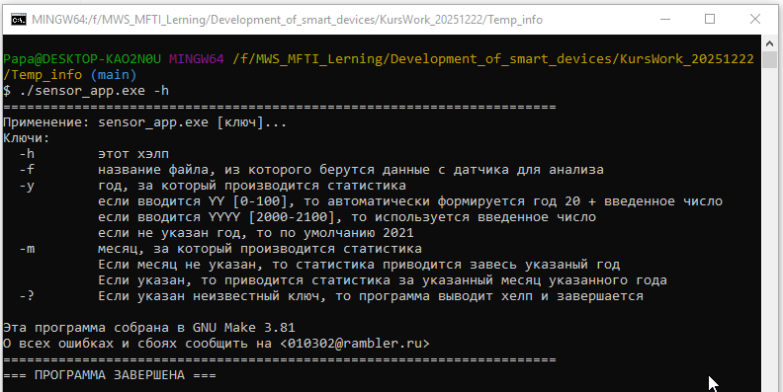
Рисунок 2. Запуск программы с указанием имени файла и опцией выбора месяца
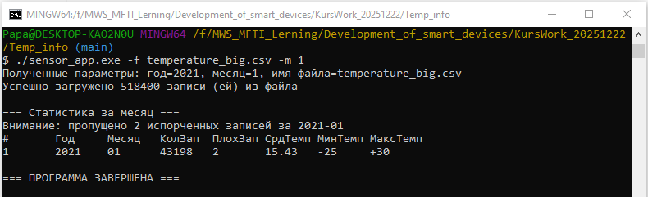

Рисунок 3. Запуск программы с указанием имени файла
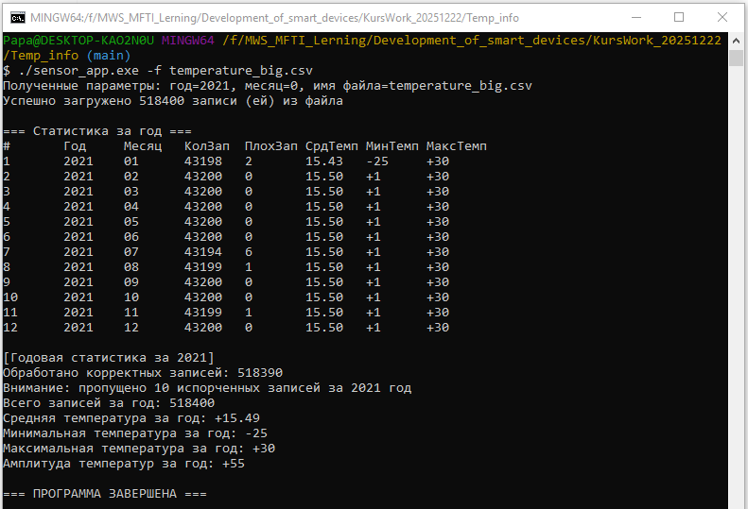
Рисунок 4. Запуск программы с указанием имени файла, опцией выбора года и опцией выбора месяца
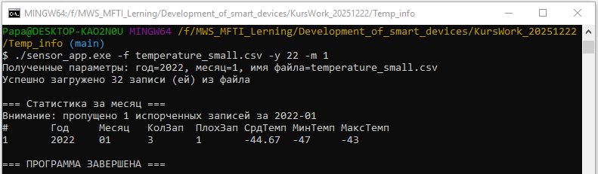Рисунок 5. Запуск программы без указания ключей
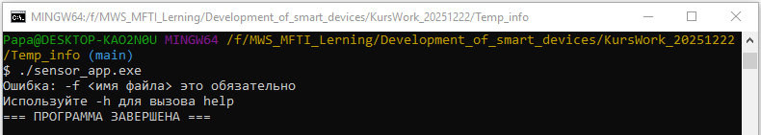
Рисунок 6. Запуск программы c ключом, отсутствующим в программе
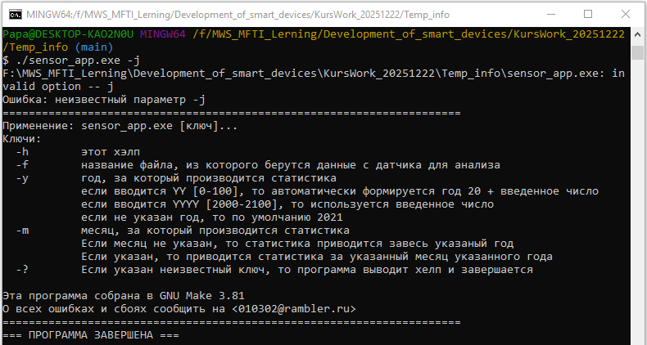

2.6 Сборка программы утилитой make

Образец снимка:
Рисунок 7. Снимок работы с утилитой make
